大阪府公民連携
ガイドライン

令和８年４月
大阪府公民戦略連携デスク

目次

はじめに
１．本ガイドラインの適用範囲
２．公民連携に対する大阪府の姿勢
３．具体的な連携の進め方
４．連携に関する留意事項
５．包括連携協定について
改正経過

はじめに

少子高齢化、人口減少などを背景として、今や行政だけでさまざまな社会課題を解決できる時代ではなくなっており、企業・団体・大学等（以下、「企業等」という。）との幅広い連携やネットワークによって社会を支えていくことが不可欠になっています。
大阪府では、社会課題の解決に向けて施策の効果を高めるため、企業等のみなさまと、府民の健康づくりや子ども・教育、雇用、地域社会の安全・安心につながる公民連携の取組みを積極的に進めてきました。
本ガイドラインは、公民連携を進めるにあたっての府の考え方や立場、ルールについてお示しすることを目的に策定しているものです。
府は、連携の公正性、透明性をより高めるため、本ガイドラインを遵守し、公民連携の取組みを積極的に進めてまいります。

１．本ガイドラインの適用範囲について

・行政と企業等との「公民連携」の定義は一様ではなく、企業等のネットワークを通じた情報発信や民間活動の支援、広告事業やネーミングライツ、PFIや指定管理者制度など様々な取組みに対して用いられます
・このガイドラインでは、「公民連携」を次表のように大別し、「民間との連携による施策展開」を適用範囲とします

公有資産の活用による  事業創出 | 民間による  公共サービスの提供 | 民間との連携による  施策展開
・広告事業  ・ネーミングライツ  など | ・指定管理者制度  ・ＰＦＩ  ・アウトソーシング  など | ・企業等の資源・ノウハウの活用による、社会課題の解決に向けた、施策効果を高める取組み  など

２．公民連携に対する大阪府の姿勢

(1) 大阪府がめざす公民連携の姿
①双方の強みを生かした連携
・府は、スピード感や社会変化への対応力、多様な資源といった企業の強みと、信頼性・信用性や公共性、安定性・継続性といった行政の強みを束ね、新しい価値を生み出す連携の実現をめざします
②府民、企業等、行政にとっての「三方良し」
・近年、企業においては、従来の社会貢献活動である、いわゆるCSR（Corporate Social Responsibility）だけでなく、本業を通じて社会の共通課題の解決に取り組むことで、経済的価値と社会的価値の両立をはかる、CSV（Creating Shared Value＝共有価値の創造）が広がっています
・府は、公民連携を進める際、このCSVに着目し、「府民よし、企業等よし、行政よし」のいわゆる『三方良し』の実現をめざします

(2)原則
・府は、企業等と互いの認識について理解を深め、価値観を共有するため、次の５つを公民連携の原則とします
①対等の原則
・提案の実現に向け、対等なパートナーとして信頼関係を築きます
②対話の原則
・府民サービスの向上につながる連携となるよう、対話を重視します
③目標共有の原則
・目標を共有し、その中でお互いのメリットを見いだし、互恵的な関係を構築します
④公平性確保の原則
・全ての企業等に、府への提案の機会を確保します
⑤透明性確保とアイデア保護の原則
・連携は、オープンな過程の中で進めることを基本とし、実現した取組みについては、その内容を広く社会に開示することで、新たな取組みが広がるよう促します
・寄せられた提案のうち、取組みの検討段階における独自のアイデアについては、保護します
【大阪府情報公開条例との関係について】
・府が事務過程で作成・取得した文書については、情報公開請求の対象となります。
・企業等との連携のために府が作成・取得した文書が情報公開請求を受けた場合は、該当する企業等の意見を踏まえながら、大阪府情報公開条例に基づき適切に対応します

(3)視点
・府は企業等と次の３つの視点を共有しながら、公民連携の取組みを進めます
①府民・利用者の視点
・企業等との連携の中で、「府民サービスの向上」に資する取組みをめざします
・また、良質なサービスが継続的に実施できるよう、持続可能な取組みを進めます
②地域・社会の視点
・取組みが直接的にもたらす効果のみならず、新しい価値の創出や府民・地域社会に及ぼす影響についても考慮し、地域社会の活性化と府民サービスの向上に資するよう取組みを推進します
③成長・発展の視点
・対話を通じて、行政側の知識向上や意識改革などを図ります
・行政との連携を通じて、企業等の成長につながる取組みの構築をめざします
・先進性のある取組みについては、公民連携での実施を積極的に推進します

(4)公費支出等についての考え方
①連携における公費支出及び適正な手続きについて
・公民戦略連携デスクが窓口となる公民連携の取組みにおいては、府は公費の支出は行いません
・公費が伴う調達や各種許認可、行政財産の貸付等について、府は法令等に基づき、適正な手続きを経て行うものとします

②協賛・寄附等について
・府と企業等の双方にとってメリットが生まれること、継続的な連携を築くことを重視する観点から、府から企業等に対して、単なる「協賛金」や「寄附」の依頼は行いません
・また、府へのご寄附・ご寄贈のお申出については、府の施策や事業と連携できない場合には、おつなぎできないことがあります
・公民連携の取組みにつながらない単なる営業については、ご遠慮いただいています

３．具体的な連携の進め方

(1)公民戦略連携デスクの役割
・公民戦略連携デスクでは、様々な分野が抱える多岐にわたる課題を把握し、公民連携の専任部署として、次の機能を備えています
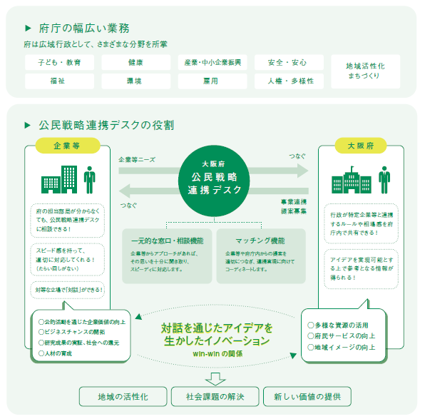

①一元的な窓口・相談機能
・府における開かれた窓口として、すべての企業等からの提案を受け付けるとともに、府からも積極的に企業等にアプローチし、企業等とのネットワークを広げます
・企業等からの提案に対しては、その思いを十分に聞き取り、事業所管課につなぐなどスピーディに対応します
②マッチング機能
・府と企業等との連携をコーディネートし、成功事例をひろげていきます
・府からも企業等に対して適切な提案を行えるよう、取り組みます
・「企業等の提案」と「事業所管課の提案」を十分に聞き取り、双方にとってメリットのある取組みが実現できるよう、共に考え、伴走します
(2)取組み実現までのステップ
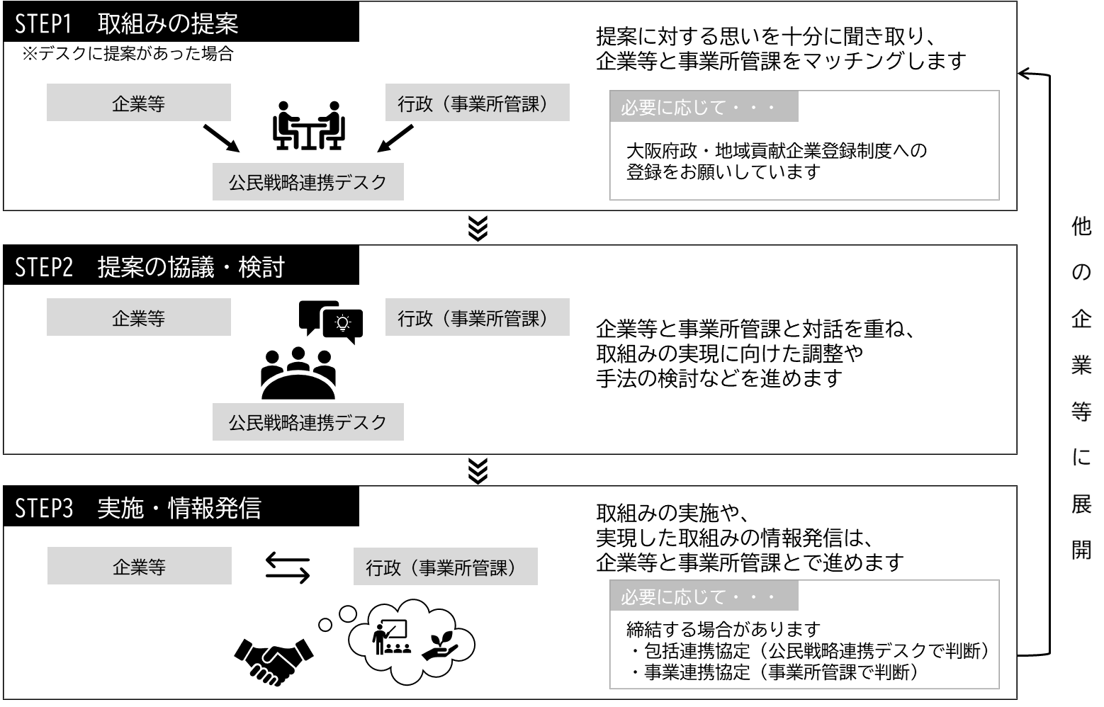

(3)連携の分野
・府と企業等が連携する分野は、概ね次表のとおりとします。
分野 | 取組み例
子ども・  教育 | 子育て支援  青少年の非行防止  子どもの教育、人材育成 | 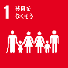
福祉 | 高齢者、障がい者、困難を抱える方への支援  子どもの養育（児童虐待防止、里親） | 
健康 | 保健医療  （感染症、依存症、熱中症、精神保健、母子保健等）  府民の健康増進  （生活習慣病予防、検診、歯、栄養等）  公衆衛生（薬物防止、食の安全、温泉、衛生害虫等）
環境 | カーボンニュートラルの実現  （脱炭素、食品ロス、資源循環等）  環境保全活動（森林保全、海の保全等）  農林水産業の振興（大阪産（もん）、担い手の支援等）  生活環境整備（騒音や特定外来生物等）  動物愛護 | 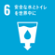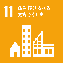  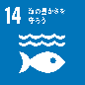  
産業・  中小企業振興 | 府内中小企業への支援  （経営支援、大阪製ブランドの推進等）  成長産業の支援 | 
雇用 | 産業人材育成  労働環境の整備  （働き方改革の支援、労働関係法令の研修等）  就業支援（女性、高齢者、障がい者、就職困難者等） | 
安全・安心 | 防災、災害対策（災害への備え、防災教育）  防犯、犯罪被害防止  交通安全対策
地域活性化・  まちづくり | 大阪の観光振興  大阪の魅力向上（街、公園の活性化）  大阪の文化、スポーツの振興  デジタル技術を生かした府民サービスの向上  インフラ（道路、河川、港湾）の保全活動 | 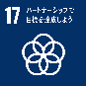
人権・  多様性 | 人権、LGBTQ普及啓発  男女共同参画 | 

(4)連携の手法
・公民連携の入口となる制度として、大阪府政・地域貢献企業登録制度（以下、「おおさか地域協働パートナー制度」という。）を設けています
・また、連携分野の幅広さや取組みの内容によって、包括連携協定や事業連携協定を締結する場合があります
①おおさか地域協働パートナー制度（所管：公民戦略連携デスク）
・府政や地域への協力・貢献の意思のある企業等が、希望する分野や事項を府に登録することで、その意思を表明する制度です
・実際の連携にあたっては、本制度への登録をお願いしています
・詳細は、大阪府政・地域貢献企業登録制度要綱（以下、「おおさか地域協働パートナー制度要綱」という。）で定めています
②包括連携協定（所管：公民戦略連携デスク）
・府と企業等が、府政の幅広い分野における連携と協働の取組みを、中長期的に継続して実施することを明文化するために締結します
③事業連携協定
・府と企業等が、個別分野における取組みを実施するにあたり、両者の役割分担や守秘義務等を明文化するなど、必要に応じて締結します
・該当する分野の事業所管課で対応します

４．連携に関する留意事項

(1)連携する企業等の範囲
・公民連携の取組みの実施にあたっては、府民の理解を得られることが大切です
・このため、府は、法令等に違反する行為のあった企業等、府民の理解が得られない企業等とは連携を行いません
【連携を行わない企業等の例】
①法令等に違反する行為のあったもの又はそのおそれのあるもの
②公序良俗に反する活動を行うもの又はそのおそれのあるもの
③税等の未納があるもの
④府の入札参加停止措置を受けているもの又は大阪府入札参加停止要綱に該当する行為を行ったもの
⑤人権侵害の事象があったもの又はそのおそれのあるもの
⑥政治活動を助長するおそれのあるもの
⑦宗教活動を助長するおそれのあるもの
⑧暴力団員及び暴力団密接関係者によるもの
⑨その他府が連携しないことが適切と認めるもの

(2)知的財産権等の取扱い
・公民連携の取組みにおいて知的財産権等の対象となるべき発明又は考案をした場合には、府及び企業等は、相手方に通知することとします
・この場合において、当該知的財産権等の取得のための手続き及び権利の帰属等に関する詳細については、双方協議して定めるものとします

５．包括連携協定について

(1)包括連携協定締結の要件
①包括連携協定の締結にあたっては、その相手方となる企業等（以下、「相手方企業等」という。）が次の全てを満たしていることを要件とします
ア 府と相手方企業等の幅広い分野における連携の取組みがあること
・「幅広い分野における連携の取組みがある」とは、３．(3)に掲げる分野のうち、５以上の分野において、具体的な取組みが10項目以上ある場合とします
イ 相手方企業等の強みを生かした取組みを実施すること
・「強みを生かした取組み」とは、府政の課題解決につながる具体的な取組みであって、企業の持つ人的資源、物的資源、ノウハウなどを活用して実施するものとします
【強みを生かした取組みの具体例】
・企業等の持つネットワークや広報媒体を活用した情報発信
・事業の企画・共催、会場提供、商品開発など、企業等の持つ資源を活用した事業実施
・企業等の知見やノウハウ等人的資源を活用した府施策への協力
・共同研究や学術的知見に基づく助言

※どのような取組みを行うかは、府と相手方企業等の協議により決定しますので、例示の取組みの実現を保証するものではありません

②次の場合、府は、相手方企業等との包括連携協定締結を制限します
ア 相手方企業等がおおさか地域協働パートナー制度要綱第３条第２項に定める事項のいずれかに該当するに至った場合
・該当する状態が解消または是正されるまでの間は包括連携協定を締結しません
・また、該当する状態に起因して、相手方企業等が行政処分を受けている場合は次のとおりとします
a 業務停止や入札参加停止措置等、期間を定めた行政処分等を受けている場合は、その期間中は包括連携協定を締結しません
b 業務改善命令や措置命令等、期間の定めがない行政処分等を受けている場合は、当該処分に至った違反行為の解消及び再発防止策が講じられたことが確認されるまでの間は包括連携協定を締結しません
イ 相手方企業等の役員等に不正行為等があった場合
・相手方企業等の代表者（同等の支配力のある役員等を含む）等の不正行為もしくは不正を問われる行為が、大きく社会の関心を集める事象となっている場合は、包括連携協定に基づく取組みによるメリットと府政への影響等を比較衡量の上、締結の妥当性を判断します
ウ 府民の理解を得ることが明らかに難しい場合
・上記アイのいずれにも該当しないものの、相手方企業等において、府の包括連携協定締結先としてふさわしくない行為があり、府民の理解を得ることが明らかに難しい場合においては、包括連携協定に基づく取組みによるメリットと府政への影響等を比較衡量の上、締結の妥当性を判断します

(2)包括連携協定に基づく取組みの中止
・包括連携協定を締結している企業等が、包括連携協定の締結日以降に５．(1)②のいずれかに該当するに至った場合、その状態が解消または是正されるまでの間、府は当該企業と共催及び協力等の取組みは行いません。また、すでに実施が決定しているものについては、やむを得ない特別の事情のあるものを除き原則中止するものとします
・取組みの再開については、期間を定めた行政処分等の場合はその期間が経過していることを、その他の場合は当該企業からの書面による報告をもって判断するものとします

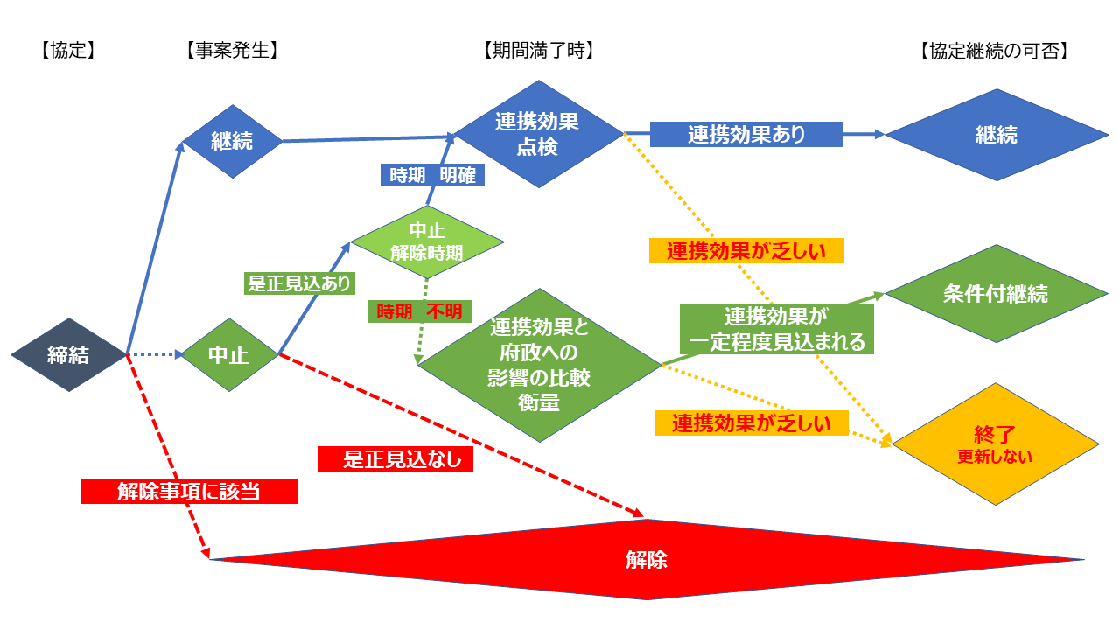
【中止期間中に更新期が到来した場合の取扱い（フロー）】

(3)包括連携協定の解除
・包括連携協定を締結している企業等が、次のいずれかに該当するに至った場合、府は包括連携協定を解除することがあります
①包括連携協定締結後に、５．(1)②のいずれかに該当することが明らかとなり、解消または是正される見込みがないと府が判断した場合
②企業等に、府に対する信頼関係を破壊する行為その他の背信行為があった場合
③企業等の事業譲渡、事業廃止その他の理由により、包括連携協定に基づく取組みを行わなくなると認められる場合
④企業等の合併、分割または解散により、包括連携協定に基づく取組みを行わなくなると認められる場合。ただし、企業等から、事業承継後の存続法人において、包括連携協定に基づく取組みを行う旨の申出があった場合には、この限りではありません
⑤上記の他、府が包括連携協定の存続を不適当であると認める場合

(4)包括連携協定の更新・見直し
・包括連携協定は、中長期的に連携を進める枠組みであることから、協定期間（概ね３年間）ごとに、これまでの成果を踏まえつつ、地域課題や府民ニーズの変化に的確に対応できるよう、取組内容の見直しを行います。見直しにあたっては、以下の考え方を基本とします
① 従来取組みのアップデートと新規取組みの検討
これまでの実績を踏まえ、次の点を重視して見直しを行うものとします
・従来の取組内容をアップデートすること
・社会情勢や行政課題を踏まえ、新たな取組みを検討すること
・企業等の強みを生かした「その企業だからこそ」といえる取組みにつなげるこ
と
② 重点分野・重点項目の設定
・協定更新時に、府と企業等が重点的に取り組む事項を整理・設定することで、
時代のニーズに応じた連携内容の充実を図ります

改正経過

平成30年３月 策定

令和３年４月 改正

令和４年４月 改正

令和５年４月 改正

令和５年12月 改正

令和６年４月 改正

令和８年４月 改正

